

**"Шетелге, оның ішінде "Болашақ" халықаралық стипендиясы шеңберінде оқуға жіберу мәселелері бойынша мемлекеттік көрсетілетін қызмет регламенттерін бекіту туралы" Қазақстан Республикасы Білім және ғылым министрінің 2015 жылғы 1 маусымдағы № 346 бұйрығына өзгеріс енгізу туралы**

***Күшін жойған***

Қазақстан Республикасы Білім және ғылым министрінің 2015 жылғы 8 желтоқсандағы № 687 бұйрығы. Қазақстан Республикасының Әділет министрлігінде 2016 жылы 12 қаңтарда № 12853 болып тіркелді. Күші жойылды - Қазақстан Республикасы Білім және ғылым министрінің 2020 жылғы 26 мамырдағы № 222 бұйрығымен

      Ескерту. Күші жойылды – ҚР Білім және ғылым министрінің 26.05.2020 № 222 (алғашқы ресми жарияланған күнінен бастап қолданысқа енгізіледі) бұйрығымен.

      "Мемлекеттік көрсетілетін қызметтер туралы" Қазақстан Республикасы 2013 жылғы 15 сәуірдегі Заңының 10-бабының 2) тармақшасына сәйкес **БҰЙЫРАМЫН**:

      1. "Шетелге, оның ішінде "Болашақ" халықаралық стипендиясы шеңберінде оқуға жіберу мәселелері бойынша мемлекеттік көрсетілетін қызмет регламенттерін бекіту туралы" Қазақстан Республикасы Білім және ғылым министрінің 2015 жылғы 1 маусымдағы № 346 бұйрығына (Қазақстан Республикасының нормативтік құқықтық актілерінің мемлекеттік тізілімінде 2015 жылы 2 шілдеде № 11533 болып тіркелген, 2015 жылғы 15 шілдеде "Әділет" ақпараттық-құқықтық жүйесінде жарияланған) мынадай өзгеріс енгізілсін:

      көрсетілген бұйрықпен бекітілген "Болашақ" халықаралық стипендиясы стипендиатының мәртебесі туралы анықтама беру" мемлекеттік көрсетілетін қызмет регламенті осы бұйрыққа қосымшаға сәйкес жаңа редакцияда жазылсын.

      2. Жоғары, жоғары оқу орнынан кейінгі білім және халықаралық ынтымақтастық департаменті (С.М. Өмірбаев) заңнамада белгіленген тәртіппен:

      1) осы бұйрықтың Қазақстан Республикасы Әділет министрлігінде мемлекеттік тіркелуін;

      2) осы бұйрықты Қазақстан Республикасы Әділет министрлігінде мемлекеттік тіркеуден өткеннен кейін күнтізбелік он күн ішінде мерзiмдi баспа басылымдарында және "Әділет" құқықтық-ақпараттық жүйесінде ресми жариялауға жіберуді;

      3) осы бұйрықты Қазақстан Республикасы Білім және ғылым министрлігінің ресми интернет-ресурсында орналастыруды қамтамасыз етсін.

      3. Осы бұйрықтың орындалуын бақылау Қазақстан Республикасының Білім және ғылым вице-министрі Т.О. Балықбаевқа жүктелсін.

      4. Осы бұйрық алғашқы ресми жарияланған күнінен кейін күнтізбелік он күн өткен соң қолданысқа енгізіледі.

|  |  |
| --- | --- |
| Қазақстан Республикасының |  |
| Білім және ғылым министрі | А. Сәрінжіпов |

|  |  |
| --- | --- |
|  | Қазақстан Республикасы Білім және ғылым министрінің 2015 жылғы 8 желтоқсандағы № 687 бұйрығына қосымша |

      Қазақстан Республикасы

      Білім және ғылым министрінің

      2015 жылғы 1 маусымдағы

      № 346 бұйрығы

**"Болашақ" халықаралық стипендиясы стипендиатының мәртебесі туралы анықтама беру" мемлекеттік көрсетілетін қызмет регламенті**  
**1. Жалпы ережелер**

      1. Мемлекеттік көрсетілетін қызметті Нормативтік құқықтық актілерін мемлекеттік тіркеу тізілімінде № 11195 болып тіркелген, Қазақстан Республикасы Білім және ғылым министрінің 2015 жылғы 9 сәуірдегі № 187 бұйрығымен бекітілген "Болашақ" халықаралық стипендиясы стипендиатының мәртебесі туралы анықтама беру" мемлекеттік көрсетілетін қызмет стандарты (бұдан әрі – стандарт) негізінде "Халықаралық бағдарламалар орталығы" акционерлік қоғамы (бұдан әрі – көрсетілетін қызметті беруші) көрсетеді.

      Өтініштер қабылдау және мемлекеттік қызмет көрсету нәтижелерін беру:

      1) көрсетілетін қызметті беруші;

      2) Қазақстан Республикасы Инвестициялар және даму министрлігінің Байланыс, ақпараттандыру және ақпарат комитетінің "Халыққа қызмет көрсету орталығы" шаруашылық жүргізу құқығындағы республикалық мемлекеттік кәсіпорны (бұдан әрі – ХҚКО);

      3) www.egov.kz "электронды үкімет" веб-порталы (бұдан әрі – портал) арқылы жүзеге асырылады.

      2. Мемлекеттік қызмет көрсету нысаны: электронды (ішінара автоматтандырылған) және (немесе) қағаз жүзінде.

      3. Көрсетілетін қызметті берушіде, ХҚКО-да және порталда мемлекеттік қызмет көрсету нәтижесі "Болашақ" халықаралық стипендиясы стипендиатының мәртебесі туралы анықтама (бұдан әрі – анықтама) болып табылады.

**2. Көрсетілетін қызметті берушінің құрылымдық бөлімшелерінің (қызметкерлерінің) мемлекеттік қызмет көрсету процесіндегі іс-әрекеті тәртібінің сипаттамасы**

      4. Мемлекеттік қызмет көрсету бойынша рәсімді (іс-әрекетті) бастау үшін негіз стандарттың 9-тармағына сәйкес көрсетілетін қызметті алушының өтінішті ұсынуы болып табылады.

      5. Мемлекеттік қызмет көрсету процесі осы регламенттің

      1-қосымшасында көрсетілген мынадай рәсімдерден (іс-әрекеттерден) тұрады:

      1-рәсім – көрсетілетін қызметті алушыдан келіп түскен өтінішті көрсетілетін қызметті берушінің немесе ХҚКО-ның қабылдауы және тіркеуі;

      2-рәсім – "Болашақ" халықаралық стипендиясының стипендиаты мәртебесін тексеру және анықтаманы ресімдеу;

      3-рәсім – анықтамаға қол қою;

      4-рәсім – анықтаманы тіркеу және көрсетілетін қызметті алушыға не ХҚКО-ға беру.

      Өтінішті Астана қаласындағы ХҚҚО арқылы тапсырған жағдайда, ХҚКО қызметкерлері осы күн ішінде қабылданған құжаттарды көрсетілетін қызметті берушіге тапсырады.

      Өтінішті басқа өңірлердегі ХҚҚО арқылы тапсырған жағдайда, ХҚКО қызметкерлері құжаттарды көрсетілетін қызметті берушіге 4 (төрт) жұмыс күні ішінде курьерлік байланыс арқылы қағаз түрінде жіберуді қамтамасыз етеді.

      Осы мерзімдерде көрсетілетін қызметті беруші мемлекеттік көрсетілетін қызмет нәтижесін курьерлік байланыс арқылы ХҚКО-ға жіберуді қамтамасыз етеді.

      6. Төмендегі рәсімдерді орындауды бастау үшін негіз болатын мемлекеттік қызметті көрсету бойынша рәсімдердің нәтижелері:

      1) тіркелген өтініш және орындауға тапсыру;

      2) "Болашақ" халықаралық стипендиясы стипендиатының мәртебесі;

      3) басшылықтың анықтамаға қол қоюы;

      4) көрсетілетін қызметті алушының анықтаманы алуы.

**3. Мемлекеттік қызметті көрсету процесінде көрсетілетін қызметті берушінің құрылымдық бөлімшелерінің (қызметкерлерінің) өзара іс-қимыл тәртібінің сипаттамасы**

      7. Мемлекеттік қызмет көрсету процесінде көрсетілетін қызметті берушінің мынадай құрылымдық бөлімшелері қатысады:

      1) құжаттар қабылдау жөніндегі бөлімше;

      2) түлектермен жұмыс жөніндегі бөлімше (бұдан әрі – ТЖБ);

      3) оқуды ұйымдастыру жөніндегі бөлімше (бұдан әрі – ОҰБ);

      4) басшылық.

      8. Мемлекеттік қызметті көрсету процесі көрсетілетін қызметті берушінің құрылымдық бөлімшелері арасында мынадай рәсімдерден тұрады:

      1-рәсім – құжаттарды қабылдау жөніндегі бөлімшенің қызметкері 15 минут ішінде көрсетілетін қызметті алушыдан не ХҚКО-дан келіп түскен өтінішті тіркеп, сол күні өтініштің келіп түскен нысаны бойынша стандартқа 1 және 2-қосымшаларда көрсетілген құзырет бойынша ТЖБ-ға не ОҰБ-ға орындау үшін тапсырады;

      2-рәсім – ТЖБ және ОҰБ қызметкерлері 1 (бір) жұмыс күні ішінде өз құзыреттері шеңберінде "Болашақ" халықаралық стипендиясының стипендиаты мәртебесін тексереді, анықтама ресімдеп, сол күні оны басшылыққа қол қоюға тапсырады.

      3-рәсім – анықтама ресімделген күні басшылықта анықтамаға қол қою және құжаттарды қабылдау жөніндегі бөлімшеге тапсыру 30 минут ішінде жүзеге асырылады;

      4-рәсім – құжаттарды қабылдау жөніндегі бөлімшенің қызметкері 15 минут ішінде анықтаманы тіркейді және басшылықта оған қол қойылған күні көрсетілетін қызметті алушыға не ХҚКО-ға береді.

      9. Құрылымдық бөлімшелердің және ХҚКО арасындағы рәсімдер реттілігінің сипаттамасы осы регламенттің 2-қосымшасында көрсетілген.

**4. Мемлекеттік қызмет көрсету процесінде халыққа қызмет көрсету орталығымен және (немесе) өзге де қызмет көрсетушілермен өзара іс-қимыл жүргізу, сондай-ақ ақпараттық жүйелерді пайдалану тәртібінің сипаттамасы**

      10. Көрсетілетін қызметті беруші мемлекеттік қызмет көрсету процесінде халыққа қызмет көрсету орталығымен және (немесе) өзге де көрсетілетін қызметті берушілермен өзара іс-қимыл жүргізбейді.

      11. Портал арқылы мемлекеттік қызмет көрсету кезінде көрсетілетін қызметті беруші мен көрсетілетін қызметті алушының өтініш жасау және рәсімдерінің (әрекеттерінің) реттілігі тәртібінің сипаттамасы:

      1) көрсетілетін қызметті алушы көрсетілетін қызметті алушының компьютерінің интернет-браузерінде сақталатын өзінің электронды цифрлық қолы (бұдан әрі - ЭЦҚ) көмегімен порталда тіркеуді жүзеге асырады;

      2) 1-рәсім – көрсетілетін қызметті алушы компьютерінің интернет-браузерінде ЭЦҚ тіркеу сертификатын, мемлекеттік көрсетілетін қызметті алу үшін порталға алушының парольді енгізу процесін бекіту;

      3) 1-шарт – порталда жеке сәйкестендіру нөмірінің (бұдан әрі – ЖСН) логині және пароль арқылы тіркелген алушы туралы деректердің түпнұсқалығын тексеру;

      4) 2-рәсім – порталда көрсетілетін қызметті алушының құжаттарында орын алған бұзушылықтарға байланысты авторизациялаудан бас тарту туралы хабарлама жасау;

      5) 3-рәсім – көрсетілетін қызметті алушының порталда "Білім" бөліміндегі таңдауы, экранға қызмет көрсету үшін сауал нысанын шығару және көрсетілетін қызмет алушының нысанды оның құрылымы мен форматтық талаптарын есепке алып, толтыруы (деректерді енгізу);

      6) 4-рәсім – көрсетілетін қызметті алушының сауалды куәландыру (қол қою) үшін ЭЦҚ тіркеу сертификатын таңдауы;

      7) 2-шарт – порталда ЭЦҚ тіркеу сертификатының әрекет ету мерзімін және тізімде шақыртып алынған (жойылған) тіркеу сертификаттарының болмауын, сондай-ақ сауалда көрсетілген ЖСН және ЭЦҚ тіркеу сертификатында көрсетілген ЖСН арасындағы сәйкестендіру деректерінің сәйкес келуін тексеру;

      8) 5-рәсім – көрсетілетін қызметті алушының ЭЦҚ түпнұсқалығының расталмауына байланысты сұратылған қызметтен бас тарту туралы хабарлама жасау;

      9) 6-рәсім – қызмет көрсетуге арналған сауалнаманың толтырылған нысанын (енгізілген деректерін) алушының ЭЦҚ-сы арқылы куәландыру (қол қою);

      10) 7-рәсім – "Жеке кабинет"/"Қызмет алу тарихы" бөлімінде 1 (бір) жұмыс күнінен кейін мемлекеттік қызмет көрсету нәтижесін алу.

      Портал арқылы қадамдық әрекеттер мен шешімдер осы регламентке 3-қосымшаға сәйкес диаграмма түрінде келтірілген.

      12. Рәсімдердің (әрекеттердің) реттілігінің нақты сипаттамасы, көрсетілетін қызметті берушінің құрылымдық бөлімшелерінің (қызметкерлерінің) мемлекеттік қызмет көрсету процесіндегі өзара іс-қимылдарының, сондай-ақ ХҚКО-мен өзара іс-қимыл тәртібінің және мемлекеттік қызмет көрсету процесінде ақпараттық жүйелерді пайдалану тәртібінің сипаттамасы осы регламентке 4-қосымшаға сәйкес мемлекеттік қызмет көрсету бизнес процестерінің анықтамалығында көрсетілген.

|  |  |
| --- | --- |
|  | "Болашақ" халықаралық стипендиясы стипендиатының мәртебесі туралы анықтама беру" мемлекеттік қызмет регламентіне 1-қосымша |

**Мемлекеттік қызмет көрсету процесі**

|  |  |  |  |  |
| --- | --- | --- | --- | --- |
| Рәсімдер  (іс-әрекеттер) № | 1 | 2 | 3 | 4 |
| Атауы | Көрсетілетін қызметті беруші құжаттар қабылдау жөніндегі бөлімше немесе ХҚКО | Түлектермен жұмыс жөніндегі бөлімше (ТЖБ) не Оқуды ұйымдастыру жөніндегі бөлімше (ОҰБ) | Басшы | Құжаттар қабылдау жөніндегі бөлімше |
| Рәсім сипаттамасы | көрсетілетін қызметті алушыдан келіп түскен өтінішті қабылдау және тіркеу | "Болашақ" халықаралық стипендиясы стипендиатының мәртебесін тексеру және анықтама ресімдеу | анықтамаға қол қою | анықтаманы тіркеу және көрсетілетін қызметті алушыға не ХҚКО-ға беру |
| Орындау мерзімдері | Өтініш келіп түскен күні 15 минут ішінде | 1 жұмыс күні | анықтаманы ресімдеген күні 30 минут ішінде | басшылықтан анықтаманы алған күні 15 минут ішінде |

|  |  |
| --- | --- |
|  | "Болашақ" халықаралық стипендиясы стипендиатының мәртебесі туралы анықтама беру" мемлекеттік қызмет регламентіне 2-қосымша |

**Құрылымдық бөлімшелер және ХҚКО арасындағы рәсімдер (әрекеттер) реттілігінің сипаттамасы**

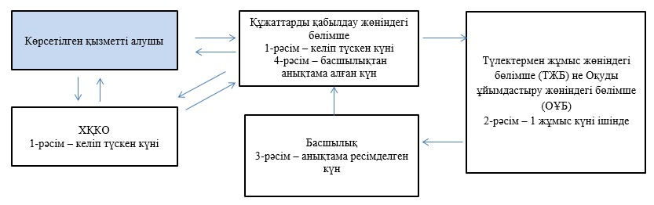

|  |  |
| --- | --- |
|  | "Болашақ" халықаралық стипендиясы стипендиатының мәртебесі туралы анықтама беру" мемлекеттік қызмет регламентіне 3-қосымша |

**Портал арқылы қадамдық әрекеттер мен шешімдер (диаграмма)**

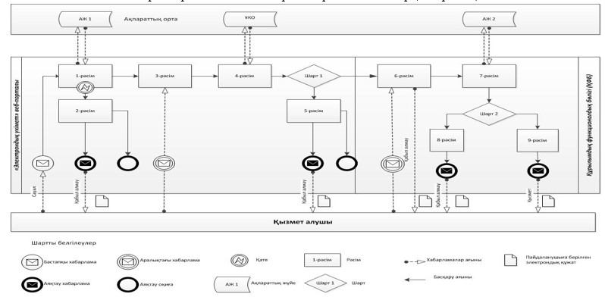

|  |  |
| --- | --- |
|  | "Болашақ" халықаралық стипендиясы стипендиатының мәртебесі туралы анықтама беру" мемлекеттік қызмет регламентіне 4-қосымша |

**"Болашақ" халықаралық стипендиясы стипендиатының мәртебесі туралы анықтама беру" мемлекеттік қызметін көрсету бизнес-процесінің анықтамалығы**

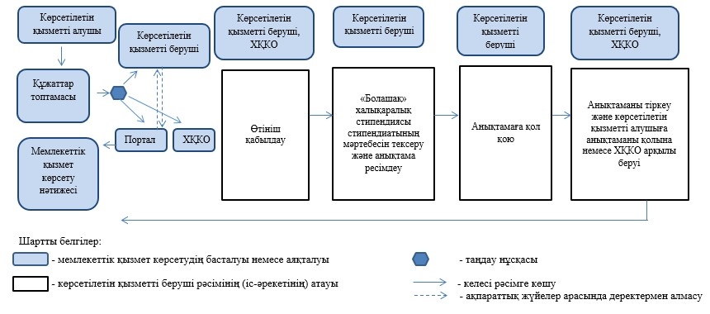

© 2012. Қазақстан Республикасы Әділет министрлігінің «Қазақстан Республикасының Заңнама және құқықтық ақпарат институты» ШЖҚ РМК